BAB II
GAMBARAN UMUM PERUSAHAAN

  - Sejarah Singkat Perusahaan
PT Askes (Persero) adalah suatu badan usaha milik negara yang bergerak di bidang jasa, yaitu asuransi kesehatan.
Program Asuransi kesehatan bagi pegawai negeri sipil dan penerima pensiun sudah dimulai sejak zaman kolonial Belanda tahun 1934, berdasarkan straatregiling nomor 1 yang ditetapkan tanggal 19 Desember 1934 dan saat itu baru diberlakukan bagi pegawai negeri dan penerima pensiun yang statusnya disamakan dengan orang Eropa. Baru pada tahun 1938 program ini didasarkan pada straatregiling nomor 110 yang ditetapkan pada tanggal 19 Februari 1938 program ini diberlakukan bagi seluruh pegawai negeri sipil dan penerima pensiun.
Pada tahun 1968 pemerintah Indonesia mengeluarkan kebijakan yang secara jelas mengatur pemeliharaan bagi para pegawai negeri dan penerima pensiun bagi keluarganya berdasarkan Keputusan Presiden Nomor 230 tahun 1968 tentang pemeliharaan kesehatan pegawai negeri sipil, penerima pensiun beserta anggota keluarganya.
Pasal 11 dari keputusan presiden tersebut jelas memberi perintah kepada menteri kesehatan untuk membentuk suatu badan guna penyelenggaraan dana pemeliharaan kesehatan, dan atas dasar tersebut menteri kesehatan melalui Peraturan Menteri Kesehataan Nomor 1 Tahun 1968 membentuk Badan Penyelenggara Dana Pemeliharaaan Kesehatan (BPDPK).
Untuk meningkatkan profesionalisme penyelenggaraan program tersebut, Keputusan Presiden Nomor 230 Tahun 1968 diubah oleh Peraturan Pemerintah Nomor 22 tahun 1984 tentang pemeliharaan kesehatan bagi pegawai negeri sipil, penerima pensiun beserta anggota keluarganya. Status badan penyelenggara diubah menjadi Perusahaan Umum (Perum) Husada Bhakti oleh peraturan pemerintah nomor 23 tahun 1984.
Melalui Peraturan Pemerintah Nomor 69 Tahun 1991, kepesertaan dari Program Jaminan Pemeliharaan Kesehatan ditambah dengan veteran dan perintis kemerdekaan beserta anggota keluarganya. Dan melalui Peraturan Pemerintah Nomor 69 Tahun 1991 ini, perusahaan diijinkan memperluas jangkauan kepesertaan ke badan usaha dan badan lainnya sebagai peserta sukarela. Status perusahaan umum diubah menjadi PT Persero melalui Peraturan Pemerintah Nomor 6 Tahun 1992 dengan mempertimbangkan fleksibilitas dalam pengelolaan keuangan dan manajemen lebih mandiri.

Visi dan Misi PT Askes (Persero) Kantor Regional V Bandung
Dapat dikatakan bahwa hampir semua perusahaan mempunyai visi atau suatu bayangan tentang masa depan perusahaan tersebut, namun belum tentu semua perusahaan mempunyai misi. Umumnya mereka hanya melihat bahwa misi suatu perusahaan adalah mencapai laba yang telah ditentukan.
Visi PT Askes ditentukan oleh Direksinya yang mempunyai suatu pandangan jauh ke depan, tentang ke arah mana perusahaan akan diarahkan.
Visi PT Askes adalah sebagai berikut:
- Menjadi Specialist Asuransi kesehatan dan jaminan pemeliharaan kesehatan, yang berarti:
- Hanya melakukan usaha dalam bidang asuransi kesehatan dan jaminan pemeliharaan kesehatan
- Menyelenggarakan usaha asuransi kesehatan dan jaminan pemeliharaan kesehatan secara profesional dan memberikan pelayanan yang bermutu bagi pelanggan.
- Menjadi market leader di Indonesia, yaitu dapat menguasai pasar 20% dari potensi pasar dalam kurun waktu 5 tahun.

Misi PT Askes Persero
Ada 2 misi yang ingin dicapai oleh PT Askes, yaitu:
- Menyelenggarakan jaminan pemeliharaan kesehatan yang bersifat sosial berdasarkan Managed Care untuk kemanfaatan maksimum bagi peserta wajib.
- Menyelenggarakan asuransi kesehatan yang bersifat komersial bagi masyarakat yang berpenghasilan tetap, terutama kelompok menengah ke atas, berdasarkan Managed Care dan Indemnity untuk kemanfaatan bagi Stake Holders.

  - Struktur Organisasi PT Askes (Persero) Kantor Regional V Bandung
Struktur organisasi merupakan bagian yang sangat penting dalam penyelenggaraan kegiatan suatu organisasi atau perusahaan, karena di dalam struktur organisasi terdapat garis pendelegasian wewenang yang seharusnya dilakukan.
Struktur organisasi PT Askes Kantor Regional V Bandung dapat dilihat pada gambar 2.1 di bawah ini:

STRUKTUR ORGANISASI PT ASKES (PERSERO) REGIONAL V BANDUNG 2009
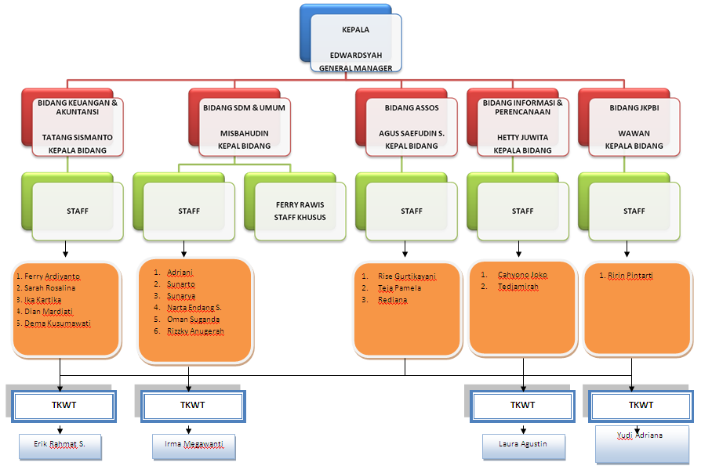
Sumber : PT. Askes (Persero) Regional V
Gambar 2.1
Struktur Organisasi PT. Askes (Persero) Regional V
  - Deskripsi Jabatan
Deskripsi Kerja Unit Kerja di PT Askes (Persero) Kantor Regional V Bandung
Setiap bagian yang terdapat di PT Askes (Persero) memiliki tugas dan fungsi yang berbeda.
- Kepala PT. Askes (Persero) Regional
Tugasnya:
PT. Askes (Persero) Regional mempunyai tugas memimpin, merencanakan, melaksanakan dan mengendalikan program perusahaan yang dilaksanakan PT. Askes (Persero) cabang serta membina PT. Askes (Persero) Kabupaten/ Kotamadya sesuai dengan kebijakan Direksi.

- Kepala Bidang Askes Komersial
Tugasnya:
Bidang Askes Komersial mempunyai tugas menyusun marketing plan, merumuskan petunjuk teknis program Askes Komersial, membuat setting premium, penanganan keluhan, kegiatan pemasaran dan penyuluhan dan pelayanan administrasi kepesertaan.

- Kepala Bidang Askes Sosial
Tugasnya:
Bidang Askes Sosial mempunayi tugas menyusun kebijakan teknis pelayanan kesehatan, mengendalikan pelaksanaan program, pembinaan kepada peserta provider serta melakukan negosisi tarif pelayanan dan penanganan keluhan peserta.

- Kepala Bidang Keuangan dan Akuntansi
Tugasnya:
Bidang Keuangan dan Akuntansi mempunyai tugas menyusun cash flow, membuat alokasi anggaran anggota Kantor Cabang, pengelolaan keuangan dan sistem akuntansi, administrasi perpajakan dan pembinaan sistem akuntansi PT. Askes (Persero)

- Bidang SDM dan Umum
Tugasnya:
Bidang SDM dan Umum mempunyai tugas melaksanakan pengelolaan sarana dan prasarana operasional, melaksanakan pembinaan dan pengembangan Sumber Daya Manusia serta menyelenggarakan administrasi kepegawaian dan perkantoran.
- Kepala Bidang Informasi dan Perencanaan
Tugasnya:
Bidang Keuangan dan Akuntansi mempunyai tugas penyusunan Rencana Kerja dan Anggaran (RKA) Kantor Regional dan Kantor Cabang, evaluasi pelaksanaan program dan anggaran, penerapan sistem manajemen mutu ISO 9000-2000, pemeliharaan sistem informasi manajemen dan penyusunan laporan manajemen PT. Askes (Persero) Regional.

  - Aspek Kegiatan Perusahaan
Kegiatan yang dilakukan oleh PT Asuransi adalah turut melaksanakan dan menunjang kebijakan dan program Pemerintah di bidang ekonomi dan pembangunan nasional pada umumnya, khususnya di bidang asuransi sosial melalui penyelenggaraan asuransi/jaminan kesehatan bagi pegawai negeri sipil, penerima pensiun, veteran, perintis kemerdekaan beserta keluarganya, dan masyarakat lainnya, serta optimalisasi pemanfaatan sumber daya Perseroan untuk menghasilkan jasa yang bermutu tinggi dan berdaya saing kuat, guna meningkatkan nilai manfaat bagi peserta dan nilai Perseroan dengan menerapkan prinsip-prinsip Perseroan Terbatas.
- Kegiatan Sosial yang dilakukan aleh PT. Asuransi antara lain:
Askes Sosial
- Kepesertaannya meliputi:
Pegawai negeri sipil, penerimaan pensiun, veteran, perintis kemerdekaan beserta anggota keluarganya.

Fasilitas Kesehatan
PT.Askes (Persero) memberikan fasilitas-fasilitas kesehatan berupa:
- Puskesmas dan Fasilitas kersehatan tingkat pertama lainnya
- Rumah Sakit Pemerintah
- Rumah salit TNI/POLRI/Swasta
- Apotik
- Optikal
- Fasilitas kesehatan lain yang bekerjasama

Penjamin Kesehatan
PT. Askes (Persero), memberikan jaminan kesehatan berupa:
- Pelayanan kesehatan tingkat pertama
- Playanan kesehatan tingkat lanjutan
- Rawat inap
- persalinan
- pelayanan obat sesuai daftar dan plafon harga obat (DPHO)
- Alat kesehatan meliputi: Kacamata, gigi tiruan, alat bantu dengar, kaki. Tangan tiruan dan implant
- Operasi termasuk operasi jantung, dan paru
- Haemodialisis (cuci darah)
- Cangkok Ginjal

ASKES KOMERSIAL
Kepesertaannya adalah:
Pegawai BUMN, badan usaha swasta, atau badan lainnya yang menjadi peserta ASKES
Fasilitas kesehatan:
- Dokter keluarga
- Rumah sakit swasta
- rumah sakit pemerintah
- rumah sakit TNI/POLRI
- apotik
- optikal
- Fasilitas kesehatan lain yang bekerjasama

Ruang lingkup Organisasi
Berdasarkan ruang lingkup pelayanan yang dijamin oleh PT Askes (Persero) terdapat 2 (dua) paket yaitu:
- Paket stándar
  - Rawat jalan tingkat pertamas(RJTP)
  - rawat jalan tingkat lanjutan (RJTL)
  - rawat inap(RI
  - persalinan
  - pelayanan obat
  - pen,screw, dan IOL (intra Ocular lens)
  - Kedokteran nuklir ( termasuk radioterapi dan CT scan)
  - Alat bantu dengar
  - Anggota Gerak Tiruan
  - Pelayanan suplemen ( kacamata dan gigi palsu)

- Paket standar plus meliputi:
  - seluruh pelayanan paket estándar,
  - pelayanan khusus terdiri dari: pelayanan jantung (operasi katerisasi, dilatasi, pacu jantung, dan thalium scanning jantung)
  - Pelayanan paru (operasi paru)
  - pelayanan ginjal(ESWL, cangkok ginjal)
  - MRI
  - Implant

